Nama : Dita Denita P

NIM : L200170139

Kelas : E

TUGAS MODUL 7

1. File ARFF

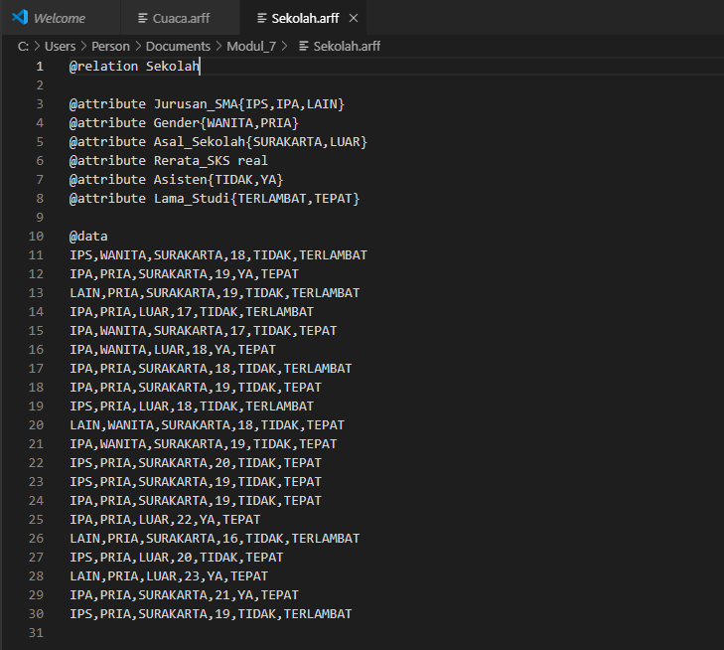

1. Gambar grafik

* Atribute Jurusan_SMA {IPA,IPS,LAIN}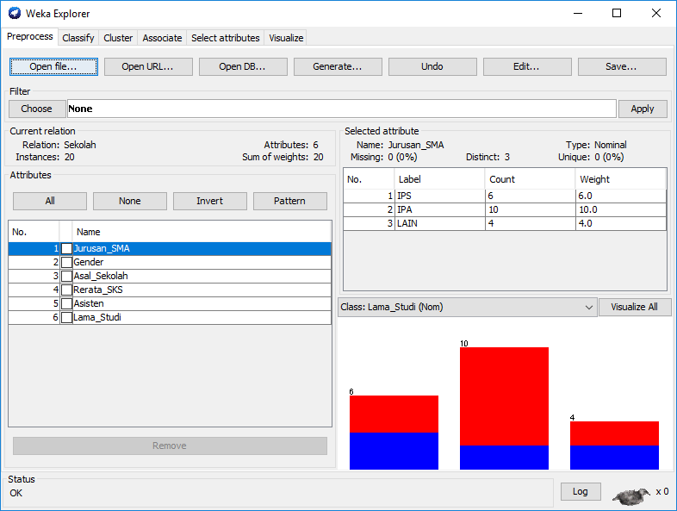
* Gender{PRIA,WANITA}

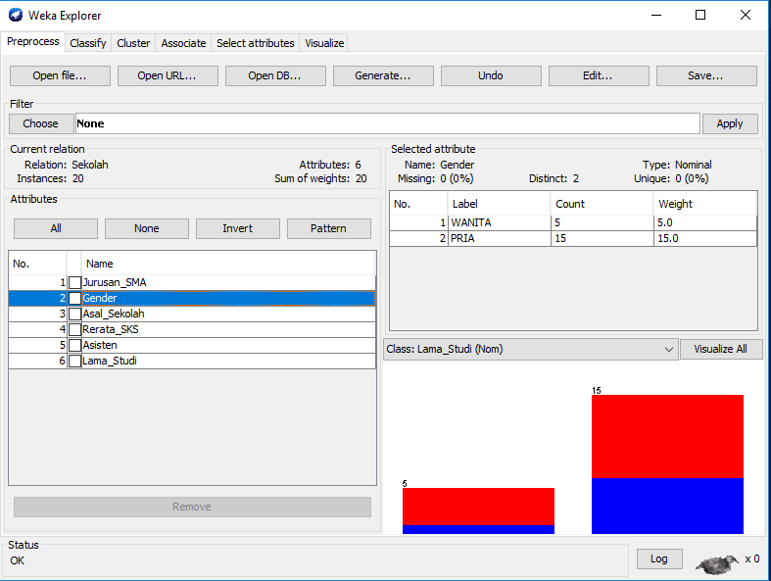

* Asal_Sekolah{SURAKARTA,LUAR}

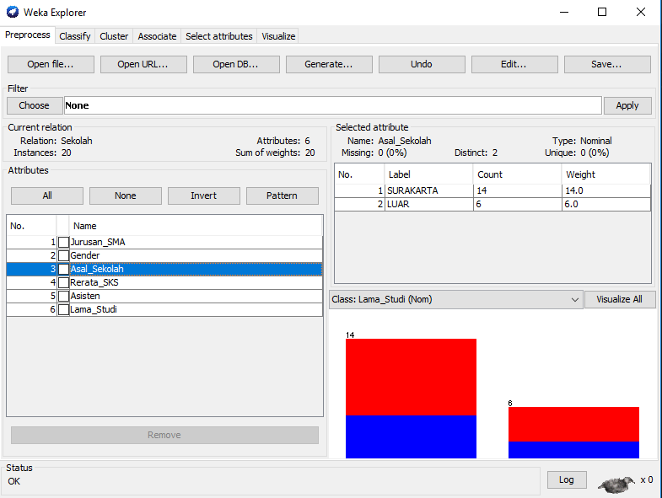

* Rerata_SKS real

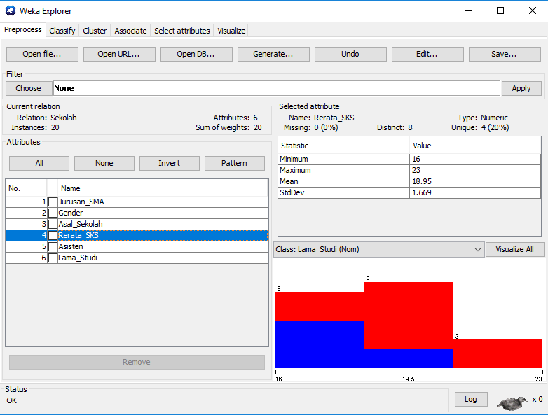

* Asisten{TIDAK,YA}

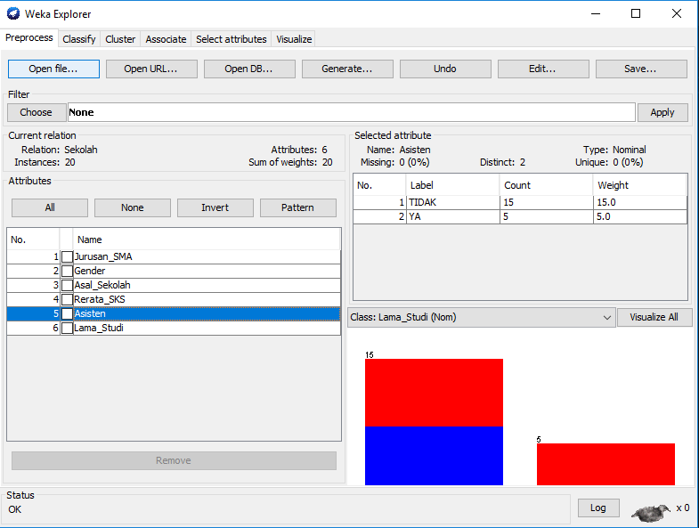

* Lama_Studi{TERLAMBAT,TIDAK}

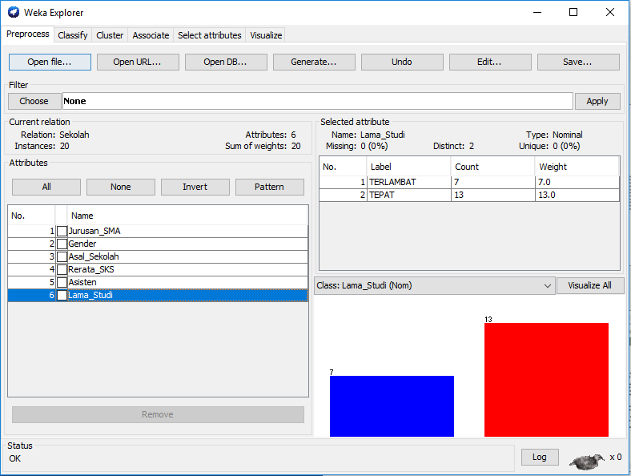

1. Attribute bertipe binomial ada 4 yaitu:

* Atribut Gender{WANITA,PRIA}
* Atribut Asal_Sekolah{SURAKARTA,LAIN}
* Atribut Asisten{TIDAK,YA}
* Lama_Studi{TERLAMBAT,TEPAT}

Attribute bertipe polynomial ada 1 yaitu:

* Atribut Jurusan_SMA {IPS,IPA,LAIN}

1. Attribute bertipe real ada 1 yaitu:

* Atribute Rerata_SKS

1. Atribute Rerata_SKS

* Maximum = 23
* Minimum = 16
* Mean = 18.95
* StdDev = 1.669